計算数理工学 PBL (第３期) レポート課題(12月3日出題） レポート提出日12月15日
学籍番号：１４１１１０２９ 中野 太輔

１．課題説明
フーリエ級数展開を利用して円周率πを求める。
ｆ＝4*∑(-1)^n / (2*n+1)と定義して、以下の設問を解く
＜設問１＞
Nを１から５０まで変えてｆのグラフを作成しないさい。
＜設問２＞
計算結果から、円周率の計算を２桁の精度で得るためにはNはいくつ必要か。
＜設問３＞
設問２同様、円周率の計算を３桁の精度で得るためにはNはいくつ必要か。
＜設問４＞
２０桁の計算をするためにはNをいくつぐらいとる必要があるか推定せよ。
２．解答と計算結果
＜設問１＞
等比級数の和なので、for文を５０回ループさせ、奇数の時にはｆから引き、偶数の時にはｆに足すことで求まる。
/*--------------------------------------------------*/
#include <stdio.h>
#define N 50

int main(void){
int i;
double f = 4.0;
for (i = 1; i < = N; i++){
if(i%2) f -= 4.0 / (2.0*i+1.0);
else f += 4.0 / (2.0*i+1.0);
printf(“%d, %f\n”, i, f);
}
return 0;
}
/*--------------------------------------------------*/
グラフは以下の様になる。
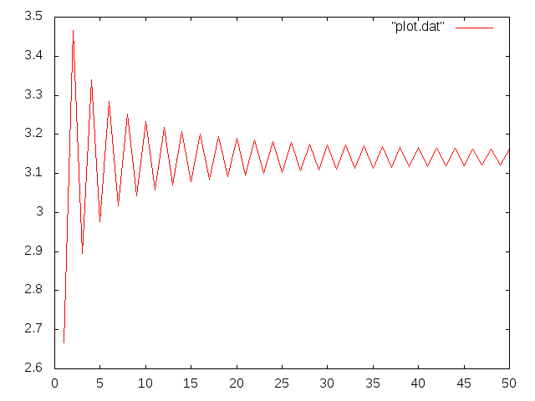
＜設問２＞および＜設問３＞
指定桁数の円周率を#defineで定義し、それを元に条件値の範囲を決め、前回と今回の値がその範囲内になると終了するプログラムを作成した。これにより、何度繰り返せば指定桁数の精度を得るために必要な行使回数を求めることができる。
/*--------------------------------------------------*/
#include <stdio.h>
#define PI 3.141
#define DIFF 0.001

int main(void){
int i;
double f[2] = {4.0};

for(i = 0; f[0] < PI || f[0] > PI+DIFF || f[1] < PI || f[1] >PI+DIFF; i++){
if(i%2) f[1] = f[0] - 4.0 / (2.0*i+1.0);
else f[0] = f[1] + 4.0 / (2.0*i+1.0);

printf("%d, %.20f, %.20f\n", i, f[0], f[1]);
}
printf("N = %d\n", i-1);
return 0;
}
/*--------------------------------------------------*/
出力結果は以下の通りである。（最後の部分のみ記載）
Nの値, ｆ[0]の値, ｆ[1]の値の順になっている。
/*------------有効桁数二桁の場合------------*/
623, 3.14319778899250179549, 3.13999009051615862731
624, 3.14319265256579827295, 3.13999009051615862731
625, 3.14319265256579827295, 3.13999521051943553118
626, 3.14318754890730467366, 3.13999521051943553118
627, 3.14318754890730467366, 3.14000029791128865142
N = 627
/*--------------------------------------------------*/
/*------------有効桁数三桁の場合------------*/
2450, 3.14200065030883957107, 3.14118449034148605747
2451, 3.14200065030883957107, 3.14118482326417325368
2452, 3.14200031765764942193, 3.14118482326417325368
2453, 3.14200031765764942193, 3.14118515564419942265
2454, 3.14199998554845683074, 3.14118515564419942265
N = 2454
/*--------------------------------------------------*/
＜設問４＞
設問２，３と同様にプログラムを作成した。円周率は<math.h>で定義されているM_PIを用いた。また、オーバーフロー対策に変数i,fの型のサイズを大きくした。
/*--------------------------------------------------*/
#include <stdio.h>
#include <math.h>

#define DIFF 0.00000000000000000001

int main(void)
{
unsigned long int i;
long double f[2] = {4.0};

for(i = 0; f[0] < M_PI || f[0] > M_PI+DIFF || f[1] < M_PI || f[1] >M_PI+DIFF; i++){
if(i%2) f[1] = f[0] - 4.0 / (2.0*i+1.0);
else f[0] = f[1] + 4.0 / (2.0*i+1.0);
if(i%100000 == 0)
printf("%ld, %.21Lf, %.21Lf\n", i, f[0], f[1]);
}
printf("N = %ld\n", i-1);
return 0;
}
/*--------------------------------------------------*/

３．考察
設問２，３で作成したプログラムより、
有効数字四桁の場合：N = 136120
有効数字五桁の場合：N = 376849
有効数字六桁の場合：N = 2886750
と値が急激に増加していることがわかった。

